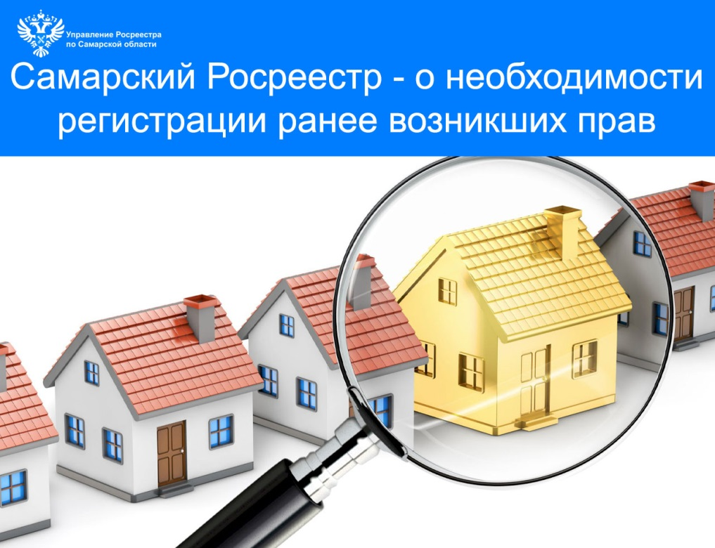
 04.09.2026
Самарский Росреестр - о необходимости регистрации
ранее возникших прав
Самарский Росреестр обращает внимание граждан, что многим владельцам недвижимости стоит проверить, внесены ли сведения об их правах в Единый государственный реестр недвижимости (ЕГРН). Речь идет о так называемых ранее возникших правах — тех, что появились до 31 января 1998 г. - до вступления в силу Федерального закона № 122-ФЗ «О государственной регистрации прав на недвижимое имущество и сделок с ним». В то время регистрацию осуществляли иные ведомства — БТИ, местные администрации, жилищные комитеты.
Следует отметить, что по закону ранее возникшие права признаются юридически действительными. Но есть ситуации, когда регистрация ранее возникших прав становится обязательной. Например, если собственник планирует продать, подарить, завещать объект, передать его в аренду или в залог. Для регистрации перехода права, ограничения или обременения запись в ЕГРН необходима. Кроме того, наличие сведений в реестре — это дополнительная защита: зарегистрированное право сложнее оспорить, а актуальные данные (в том числе контакты собственника) помогают держать в курсе собственника о всех действиях, происходящих с его недвижимостью.
Сначала необходимо проверить, есть ли сведения об объекте и праве собственности в ЕГРН. Это можно сделать через электронный сервис «Справочная информация по объектам недвижимости в режиме online» на сайте Росреестра, в личном кабинете на портале «Госуслуги» или заказав выписку в МФЦ. Если в реестре таких данных нет — нужно подать заявление о регистрации ранее возникшего права. Это можно сделать через МФЦ, а также электронно — через портал «Госуслуги» или официальный сайт Росреестра. При подаче заявления понадобятся: паспорт, СНИЛС и документ, который подтверждает ваше ранее возникшее право (старое свидетельство, договор купли-продажи, приватизации, решение органа власти и т.п.). Госпошлина за регистрацию ранее возникшего права не взимается.
«Управление Росреестра по Самарской области рекомендует не откладывать этот шаг, особенно, если в планах — сделки с недвижимостью», - подчеркивает исполняющая обязанности руководителя самарского Росреестра Татьяна Титова.
Материал подготовлен Управлением Росреестра по Самарской области

